cincosentidos
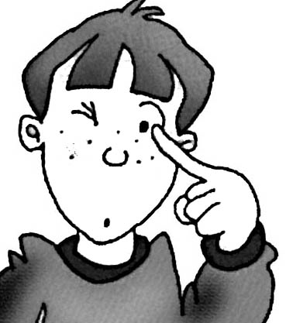 | 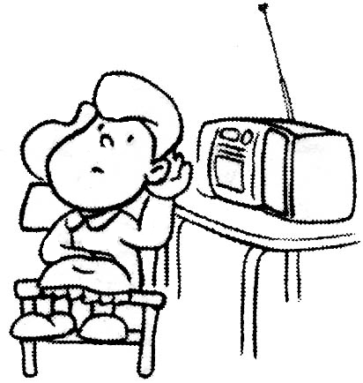 | 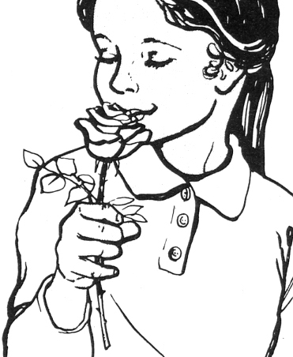 | 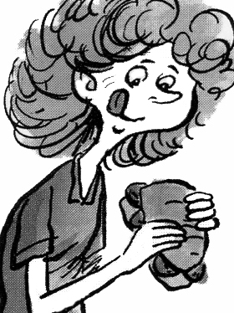 | 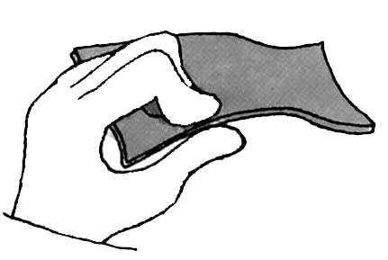
veo | oigo | huelo | como | toco

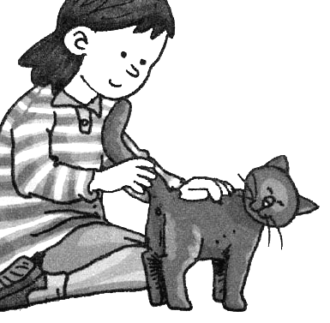 | 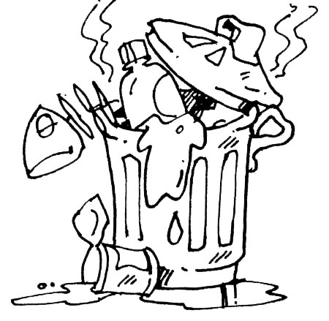 |  | 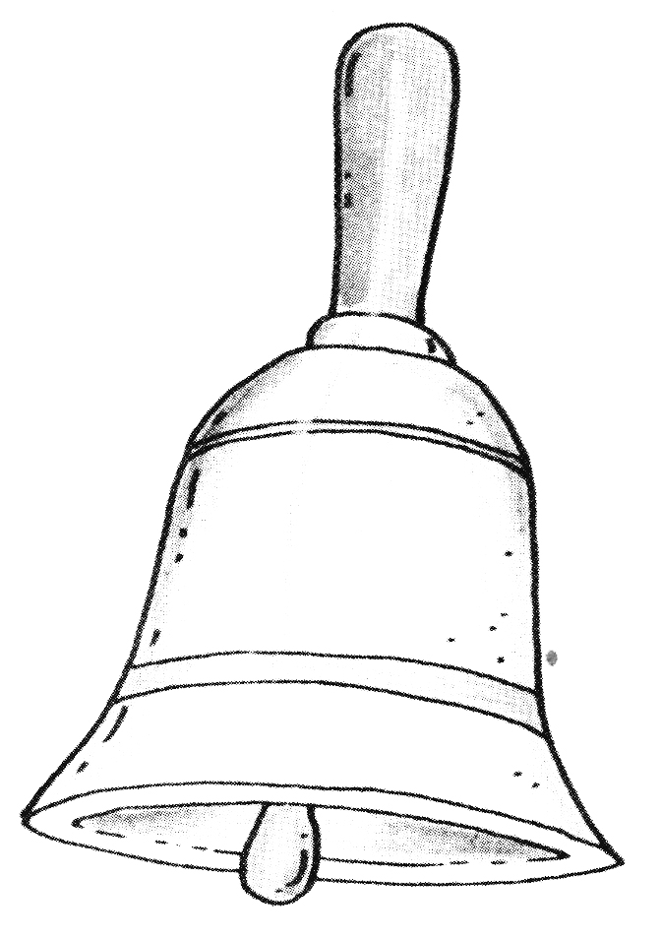 | 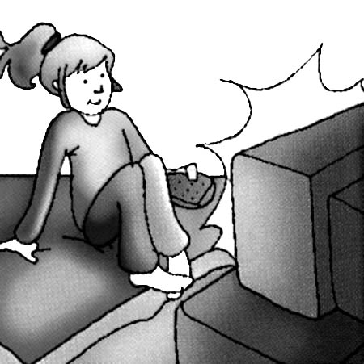
1 gato | 2 basura | 3 café | 4 campana | 5 televisión
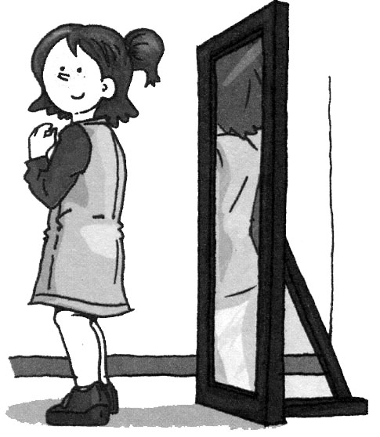 | 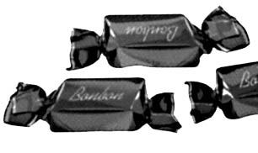 | 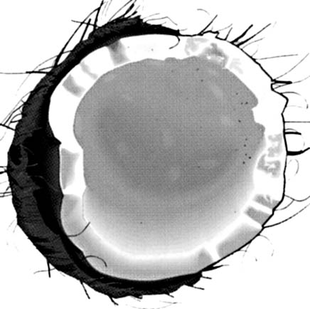 | 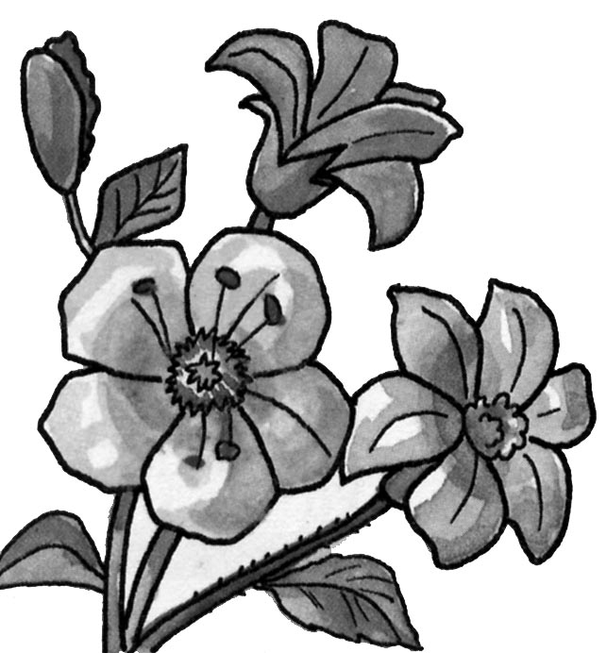 | 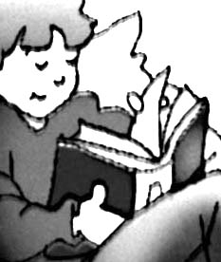
6 espejo | 7 caramelos | 8 coco | 9 flores | 10 libro
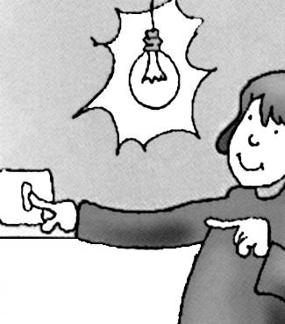 | 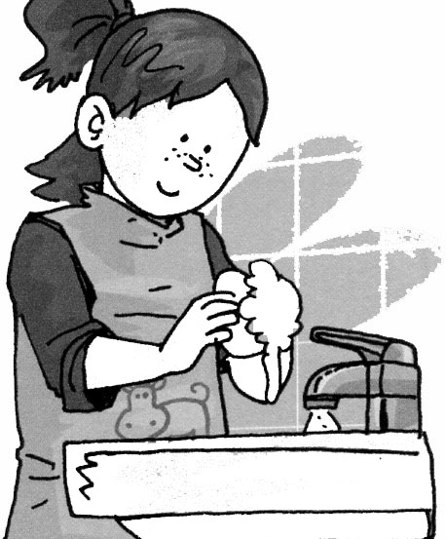 |  | 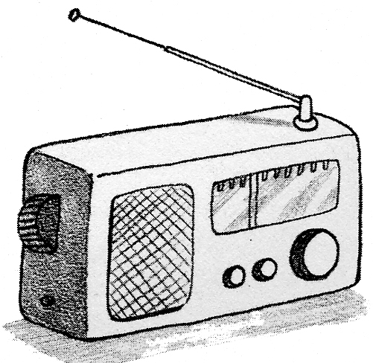 | 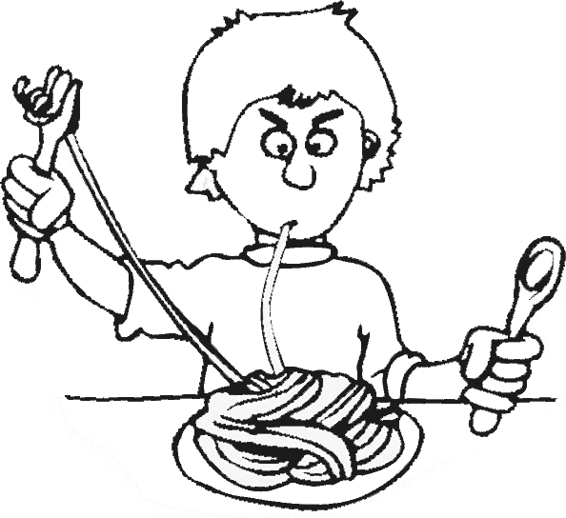
11 luz | 12 jabón | 13 pluma | 14 radio | 15 espaguetis
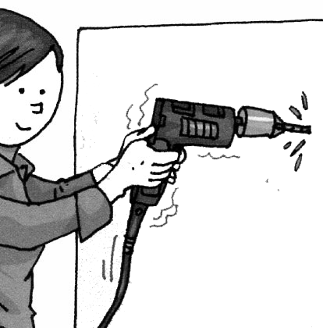 | 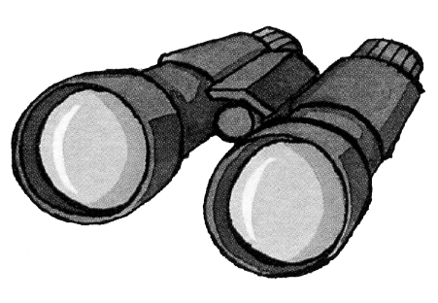 | 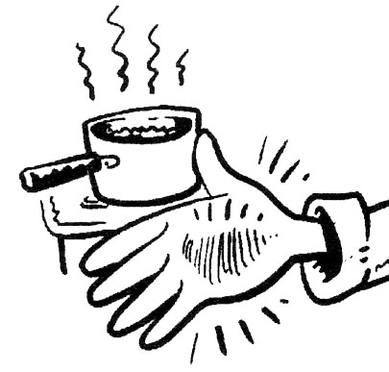 | 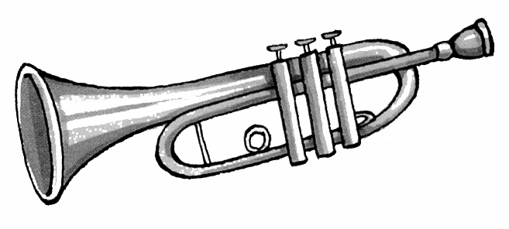 | 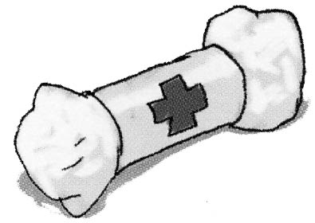
16 taladro | 17 prismáticos | 18 quemadura | 19 trompeta | 20 algodón

ver | oír | oler | comer | tocar

.................. .................. .................. .................. ..................

moto ruidosa | almohada blanda | voz grave
caramelo dulce | carne cruda | prismático enfocado
ladrillo duro | pitido agudo | café amargo
cerdo apestoso | piel suave | tejido áspero
sopa salada | día claro | puerta chirriante

 | 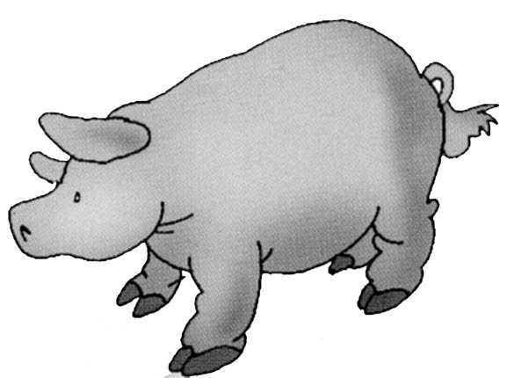 | 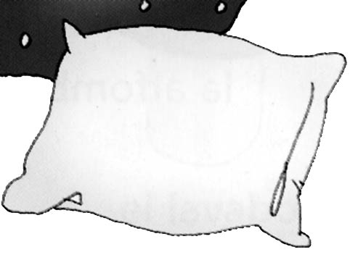 | 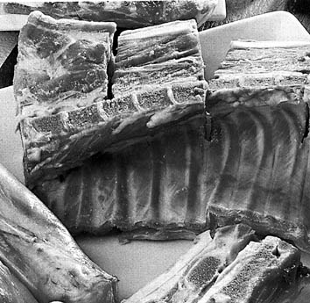 | 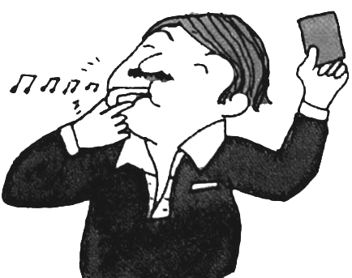
........................ | ........................ | ........................ | ........................ | ........................
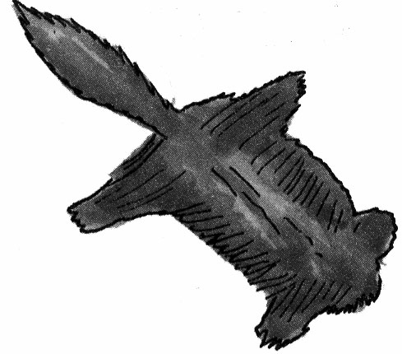 | 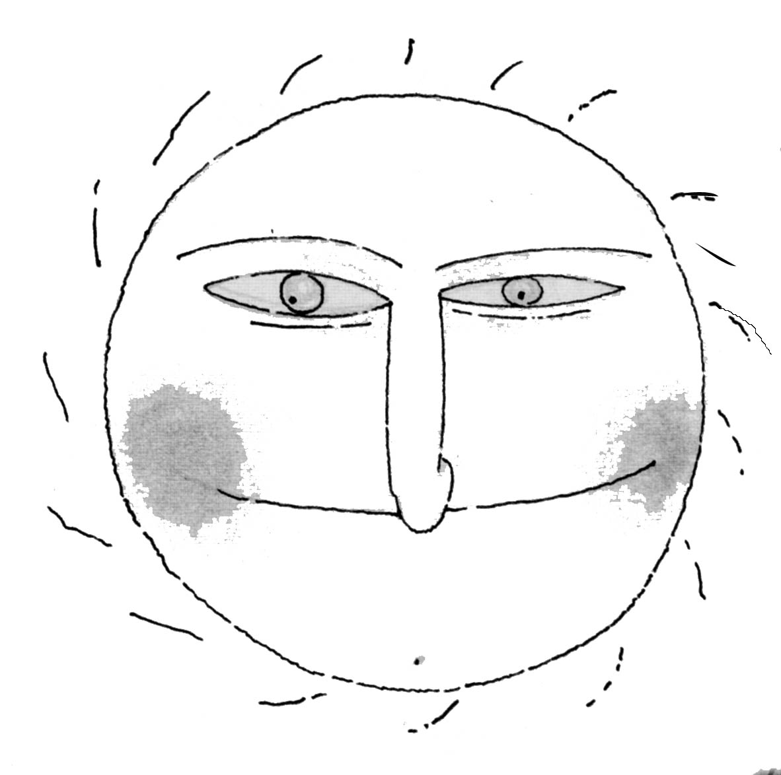 | 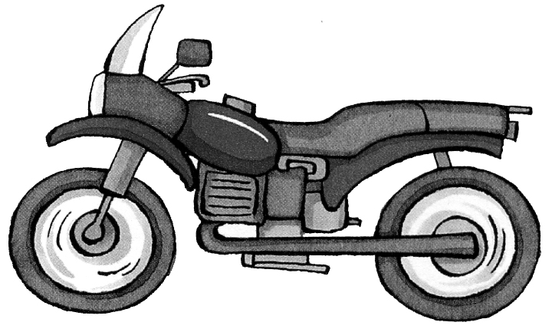 | 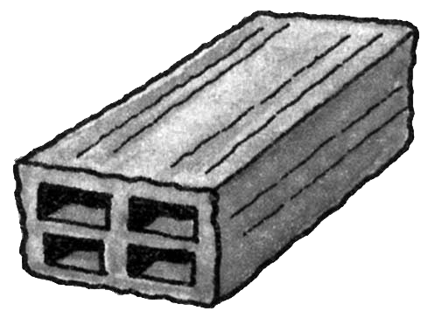 | 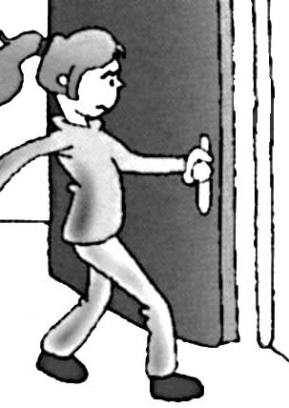
........................ | ........................ | ........................ | ........................ | ........................

1 | dulce | 6 | luminoso | 11 | crudo | 16 | caliente | 21 | soso
2 | duro | 7 | apestoso | 12 | agudo | 17 | aromático | 22 | perfumado
3 | oloroso | 8 | silencioso | 13 | suave | 18 | grave | 23 | desenfocado
4 | oscuro | 9 | salado | 14 | claro | 19 | enfocado | 24 | áspero
5 | ruidoso | 10 | blando | 15 | podrido | 20 | amargo | 25 | chirriante

ver | oír | oler | comer | tocar
..................  ..................  ..................  ..................  .................. | ..................  ..................  ..................  ..................  .................. | ..................  ..................  ..................  ..................  .................. | ..................  ..................  ..................  ..................  .................. | ..................  ..................  ..................  ..................  ..................

